中国铁矿石价格指数（CIOPI）

中国钢铁工业协会 2017年5月12日印发

一、进口铁矿石价格（OPI）
5月12日，直接进口铁矿石62%品位干基粉矿到岸价格为58.43美元/吨（即0.9424美元/吨度），环比每吨下降1.11美元，降幅为1.86%；当月平均价格为62.05美元/吨。
5月12日，现货贸易进口铁矿石62%品位干基粉矿人民币含税价格为491.67元/吨，环比每吨下降10.32元，降幅为2.06%，当月平均价格为524.60元/吨。
5月12日，直接进口铁矿石58%品位干基粉矿到岸价格为49.21美元/吨（即0.8484美元/吨度），环比每吨下降0.98美元，降幅为1.95%；当月平均价格为52.28美元/吨。
5月12日，现货贸易进口铁矿石58%品位干基粉矿人民币含税价格为395.59元/吨，环比每吨下降10.01元，降幅为2.47%，当月平均价格为418.90元/吨。
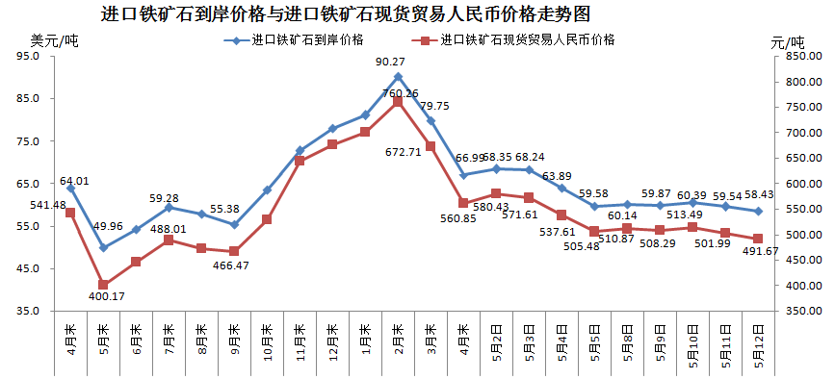
二、国产铁矿石价格
5月12日，国产铁矿石62%品位干基铁精矿含税价格为553.91元/吨，环比持平；比进口铁矿石高62.24元/吨，升幅为12.66%；当月平均价格为564.24元/吨，比进口铁矿石高39.64元/吨，升幅为7.56%。
5月12日，国产铁矿石65%品位干基铁精矿含税价格为616.19元/吨，环比持平；当月平均价格为628.05元/吨。
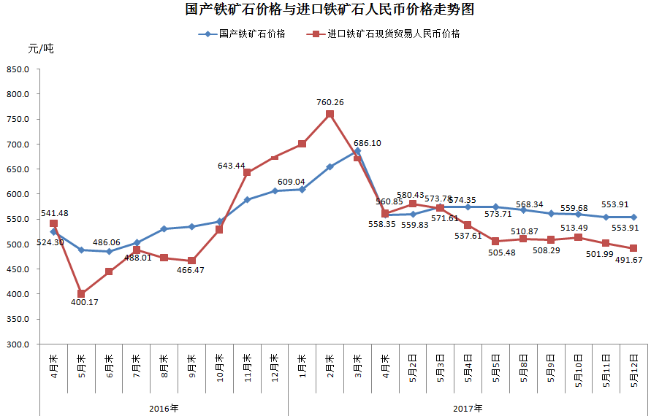
三、中国铁矿石价格指数（CIOPI）
5月12日，中国铁矿石价格指数（CIOPI）216.16点，环比下降3.46点，降幅为1.57%。其中：国产铁矿石价格指数为215.26点，环比持平；进口铁矿石价格指数为216.33点，环比下降4.11点，降幅为1.86%。
